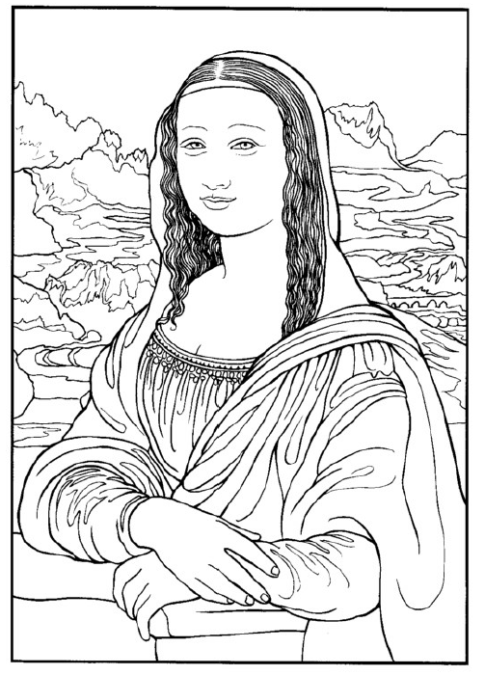
Colora l’opera “ La Gioconda” di Leonardo.

